Сенсорные игры для детей в домашних условиях.
Сенсорные игры – это прекрасный способ развить у детей (особенно у малышей) чувства, моторику, координацию и просто весело провести время. Вот несколько идей сенсорных игр, которые легко организовать дома:
1. Сенсорные коробки:  - Что это: Коробка (пластиковый контейнер, тазик, большая миска), наполненная различными материалами, которые ребенок может трогать, копать, пересыпать, исследовать.  - Варианты наполнения:  - Сухая коробка:  - Крупы  - Макароны разных форм  - Камни, ракушки  - Шишки, желуди  - Кинетический песок  - Влажная коробка:  - Вода  - Гидрогель (шарики Орбиз)  - Желе  - Влажный песок  - 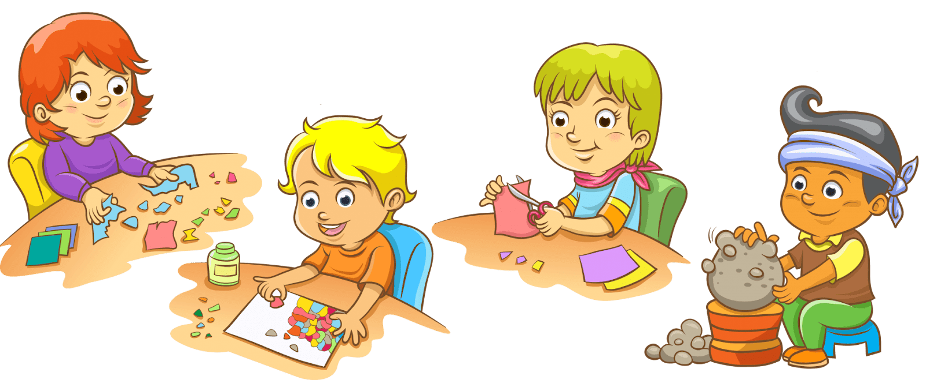Грязь (безопасная грязь, сделанная из крахмала и воды)  - Что добавить:  - Ложки, совочки, кружки, ведерки для пересыпания  - Формочки для песка  - Фигурки  - Пинцеты, щипцы для тренировки мелкой моторики | 2. Игры с тестом для лепки (пластилином, соленым тестом):  - Что делать:  - Раскатывать тесто в колбаски, шарики, лепешки.  - Вырезать фигурки формочками для печенья.  - Делать отпечатки разных предметов (пуговицы, крышки, вилки).  - Лепить животных, фрукты, овощи.  - Использовать чеснокодавку для создания "волос" у человечков.  - Добавлять в тесто блестки, бусины, крупу для текстуры. | 3. Игры с красками:  - Рисование пальчиками: На листе бумаги или большом рулоне обоев.  - Рисование губкой: Вырезать губку в разные формы и использовать как штампы.  - Рисование ватными палочками: Отлично для создания точечных рисунков.  - Рисование мраморной техникой: Капнуть краску на бумагу, накрыть сверху другим листом, прижать и развернуть.  - Рисование на молоке: В плоскую тарелку налить молоко, капнуть разные цвета пищевых красителей, развести их зубочисткой, положить сверху лист бумаги и аккуратно снять.  - Рисование на льду: Заморозить воду с пищевыми красителями в формочках для льда и рисовать этими "красками" на бумаге.
4. Игры со льдом:  - Замороженные игрушки: Заморозить маленькие игрушки в кубиках льда. Ребенку нужно будет достать их, используя воду, молоток (под присмотром!) или просто наблюдая, как лед тает.  - Цветной лед: Заморозить воду с пищевыми красителями разных цветов.  - Айсберги: Сделать большие кубики льда и играть в "айсберги" в тазике с водой. | 5. Водные игры:  - Переливание воды: Переливать воду из одной емкости в другую с помощью кружек, ложек, губок.  - Плавучие и тонущие предметы: Предлагать ребенку опускать в воду разные предметы и смотреть, что плавает, а что тонет.  - Мытье игрушек: Дать ребенку тазик с мыльной водой и тряпочку, чтобы он помыл свои игрушки.  - Рыбалка: Сделать удочку с магнитом и ловить рыбок с металлическими скрепками. | 6. Тактильное лото/мемори:  - Что это: Набор парных предметов с разной текстурой (например, кусочки ткани, наждачная бумага, фольга, вата).  - Как играть:  - Лото: Ребенок ощупывает предмет в мешочке и пытается найти соответствующую карточку с таким же материалом.  - Мемори: Разложить все предметы парами вниз. Ребенок по очереди переворачивает два предмета и пытается найти пару.
Важные моменты:
- Безопасность: Всегда следите за ребенком во время сенсорных игр, особенно если используются мелкие предметы.
- Возраст: Адаптируйте игры к возрасту и развитию ребенка.
- Индивидуальные предпочтения: Некоторые дети не любят определенные текстуры или запахи. Не заставляйте ребенка играть с тем, что ему неприятно.
- Свобода действий: Дайте ребенку возможность исследовать материалы самостоятельно, не навязывайте ему свои идеи.
- Уборка: Будьте готовы к тому, что после сенсорных игр нужно будет убирать. Подготовьте место для игры заранее (например, застелите пол пленкой или полотенцем).
Сенсорные игры – это не только весело, но и полезно для развития ребенка. Пробуйте разные варианты, экспериментируйте и наслаждайтесь процессом!

